Сайт-форум про грибы

Москва 2024
Оглавление
Введение...………………………………………………………………….….….2
Основная часть………...…………….………………………….………………..3
Заключение.……………………………………..………….…….......................4

Введение

Актуальность темы работы
В современном мире очень важно знать, какие грибы съедобные, а какие - нет. В первом полугодии 2024 года было зафиксировано 51 случай отравления грибами, а в 2023 за такой же промежуток времени было зафиксировано-54 случая. Также у нас на сайте присутствует форум, где можно поделиться рецептами блюд с грибами. Этот проект будет актуален тем, что будет помогать отличать ядовитые грибы от неядовитых и тем самым уменьшать случаи отравления ими.

Цель работы
Создать сайт про съедобные/несъедобные грибы и форумом про рецепты блюд с грибами.
Задачи
- Создать главную страницу
- Создать профиль

Главная часть.
Мы использовали HTML и CSS для создания сайта.
Мы сделали сайт, по которому можно передвигаться, изучая информацию про съедобные и несъедобные грибы, а также выкладывать рецепты, связанные с ними.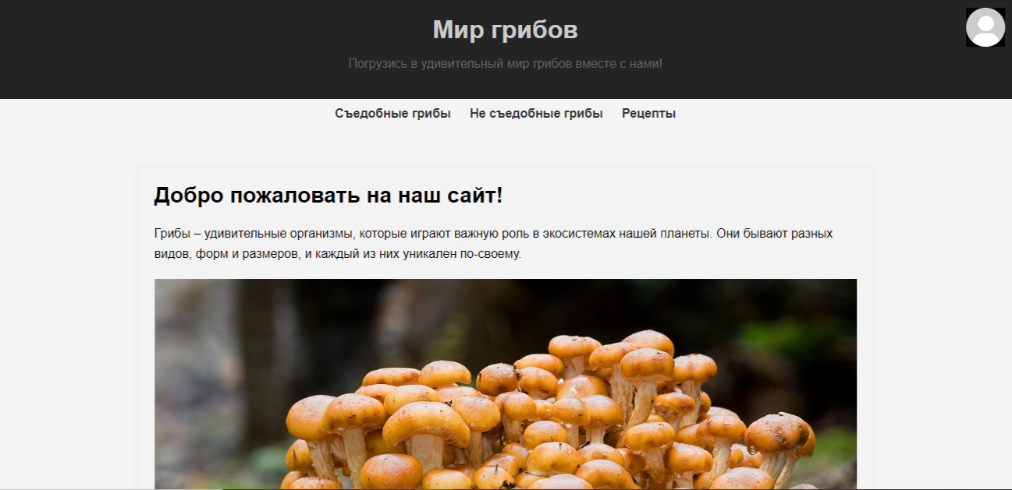
Помимо этого мы создали регистрацию и профиль, в котором можно менять интерфейс сайта. 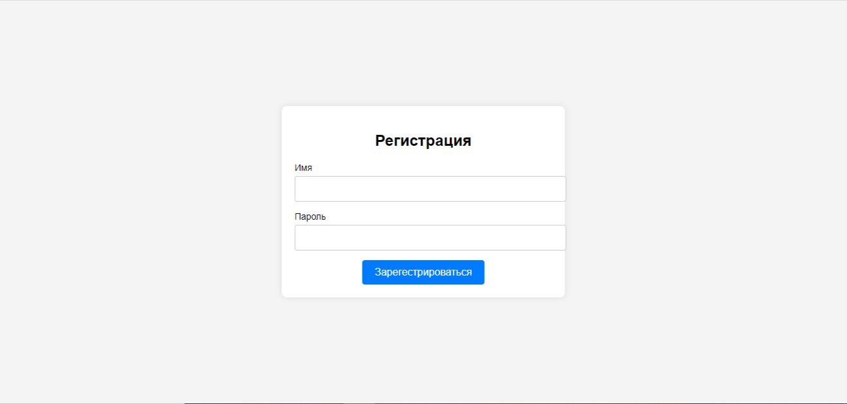
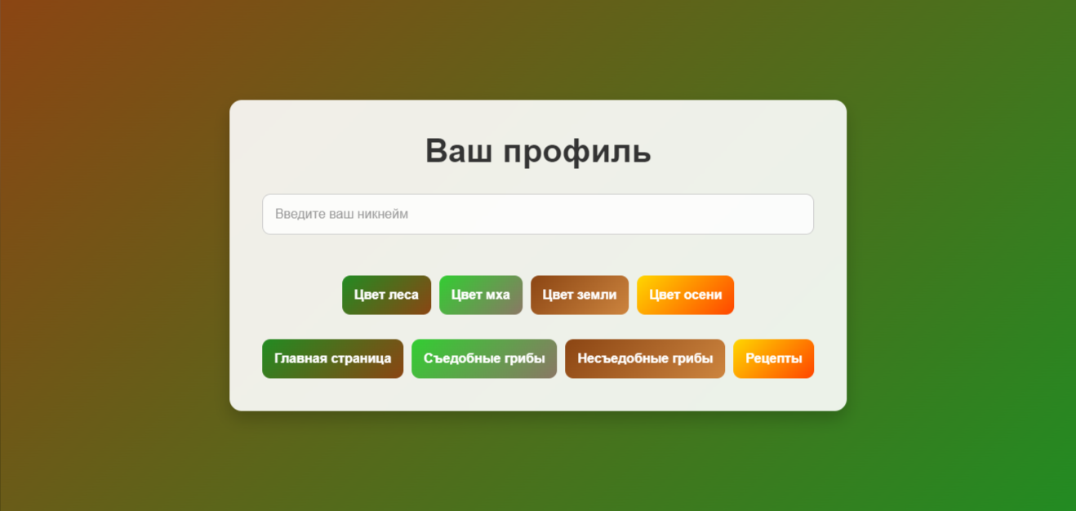

Заключение
Вывод: на нашем сайте вы можете больше узнать про грибы и научиться их готовить
Практическое применение: вы сможете различать какие грибы ядовитые, а какие нет и сможете узнать новые рецепты, для их приготовления.

